Додаток
до рішення виконавчого комітету
Здолбунівської міської ради
24.05.2024 №___

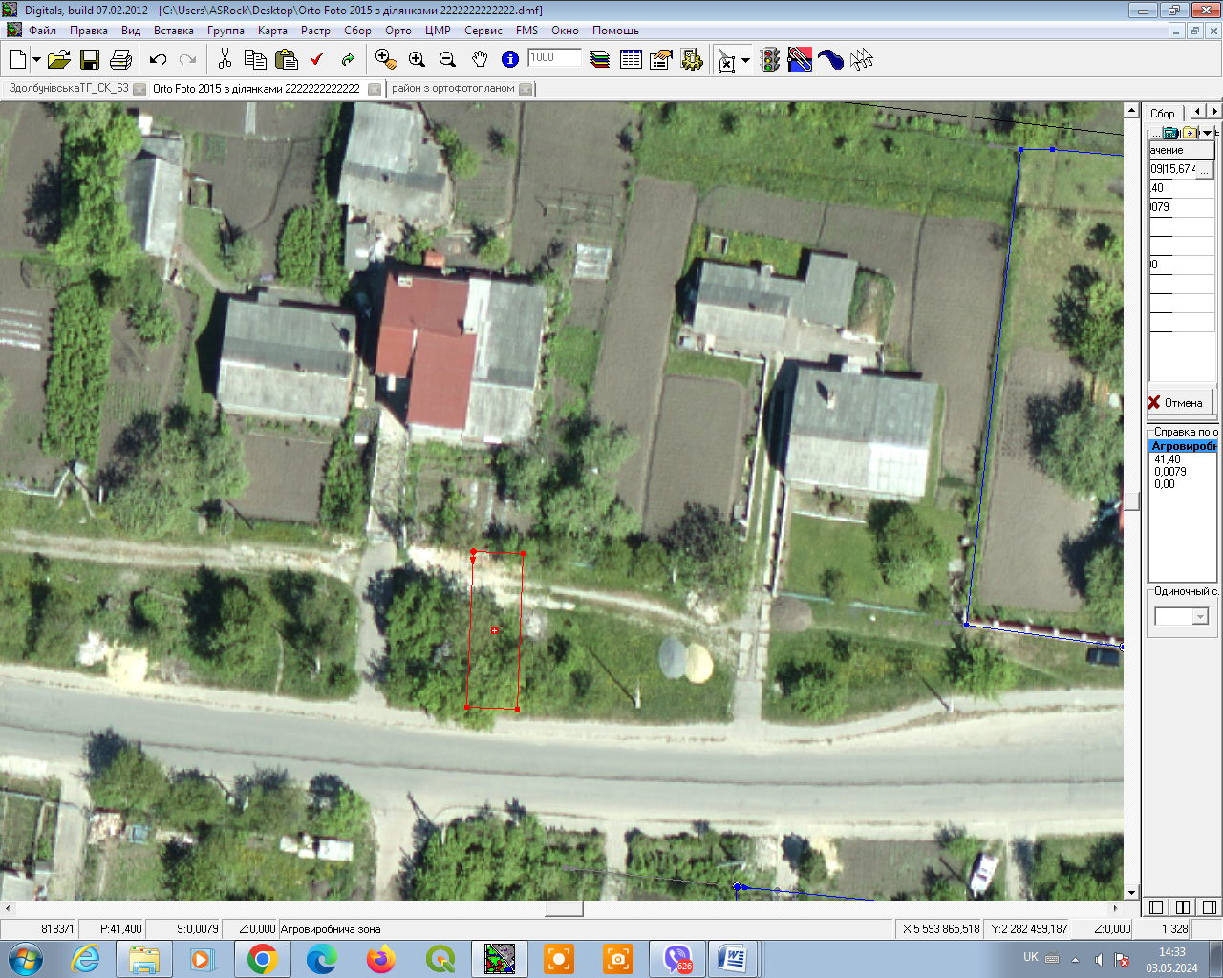
Схема проведення робіт щодо благоустрою прилеглої території до приватної земельної ділянки по вулиці *,* міста Здолбунів

Заступник міського голови з питань
діяльності виконавчих органів ради Юрій СОСЮК

